宿行审发〔2022〕 号

关于印发宿迁市公共资源交易领域异议
（质疑）与投诉处理“一件事”改革
工作实施方案的通知

各县、区住房和城乡建设局、交通局、水利局、财政局、行政审批局（公共资源交易中心）：
现将《宿迁市公共资源交易领域异议（质疑）与投诉处理“一件事”改革工作实施方案》印发给你们，请结合工作实际，认真贯彻落实。

（此页无正文）

宿迁市住房和城乡建设局 宿迁市交通运输局 宿迁市水利局

宿迁市财政局 宿迁市行政审批局
2022年6月 日
（此件公开发布）

宿迁市公共资源交易领域异议（质疑）与
投诉处理“一件事”改革工作实施方案

为持续深化“放管服”改革，进一步优化公共资源交易领域异议与投诉处理流程，根据《中华人民共和国招标投标法实施条例》、《中华人民共和国政府采购法实施条例》、《工程建设项目招标投标活动投诉处理办法》（七部委11号令）、《政府采购质疑和投诉办法》（财政部第94号令）等法律法规及有关文件要求，结合我市实际，制定本方案。
一、总体要求
坚持公平、公正、效率原则，维护国家利益、社会公共利益和招标采购当事人的合法权益，进一步提升公共资源交易领域平台集成服务，以协同监管形成合力，着力破解异议（质疑）、投诉处理多头跑、时限长等问题，按照“一次申请、一窗受理、一站服务”的办理模式进行梳理整合，提升办理效率和服务质量，实现市场主体活力和满意度双提升。
二、工作范围
对进入公共资源交易中心（以下简称“交易中心”）交易的工程建设项目（含建设工程、交通工程、水利水电工程）和政府采购项目，包含不限于异议（质疑）与投诉处理主体、异议（质疑）与投诉办理方式、异议（质疑）与投诉的提出与处理以及监督管理等内容。
三、实施方式
（一）服务内容。为招标采购当事人在参与我市公共资源交易活动中异议（质疑）与投诉提供一次集成、全程网上办理。
（二）办理方式。异议（质疑）与投诉可通过线上或线下方式办理。线下办理，设立异议（质疑）与投诉“一件事”综合窗口，当事人向项目所在地综合窗口进行资料提交、数据录入等业务流程，实行“一窗受理、集成服务”。线上办理，依托宿迁市公共资源交易平台（以下简称“交易平台”）“异议与投诉处理‘一件事’”专栏等实现网上集成办理。
（三）办理材料。各交易类型对应的异议书（质疑函）、投诉书、承诺函及附列资料。当事人选择线上办理的，使用CA数字证书进入交易平台，相关文本将自动推送到“异议或投诉提出”界面；当事人选择线下办理的，可到综合窗口领取相应的办理材料。
（四）办理时限。招标人（采购人）自异议（质疑）接收之日起3日内答复；对于因需要检验、检测、鉴定、调查取证、组织专家评审或到外地调查等无法及时认定的，在3日内书面告知异议人，并最终在自接收之日起7个工作日内完成答复。
工程建设项目由公共资源交易管理部门（以下简称“交易管理部门”）在收到投诉后，由3个工作日压缩至2个工作日内作出是否受理审查；若受理，自受理之日起由30个工作日压缩至20个工作日内对投诉事项作出处理决定（需要检验、检测、鉴定、专家评审的，所需时间不计算在内）。
政府采购项目由财政部门在收到投诉后，由5个工作日压缩至3个工作日内进行审查；若受理，自受理之日起由30个工作日压缩至20个工作日内对投诉事项作出处理决定（向相关单位、第三方、投诉人发出相关文书、补正通知所需时间不计算在内）。
四、工作举措
（一）提升交易平台智能集成服务
1. 推进一网通办。各类交易项目均通过交易平台实现异议与投诉的任务派发、流程交叉、数据流转，公共资源交易的各方主体通过一个平台全程在线办理。
2. 进行数据集成。对依法应当在投诉前提出异议的事项，由交易平台自动获取异议环节有关的材料，通过平台集成功能进一步精简企业申请材料。
3. 实现智能预警。对当事人存在无事实或法律依据进行投诉、恶意投诉等情形进行信息汇聚，交易平台向其推送预警，并向对应的行业监督管理部门推送，引导其规范维权行为。
（二）发挥交易中心综合服务职能
1. 事前指导。招标人（采购人）依法处理异议（质疑），市、县交易中心对招标人（采购人）异议（质疑）办理进行指导和过程跟踪，建立招标人处理行为事项正面与负面清单，促进异议（质疑）处理行为规范化、标准化。
2. 见证记录。异议与投诉处理过程中，交易中心对发现的涉嫌违法违规行为等开展见证记录，记录同时抄送公共资源交易管理部门和交易类型对应的行业监督管理部门。
（三）推进事中事后协同监督管理
1. 要约管理。除政府采购项目外，异议与投诉处理中如发生约定的投标保证金不予退还情形的，招标人应书面告知相关投标人，并向交易中心反馈。如保证金采用现金方式提交的，交易中心配合执行；如采用保险、担保方式提交的，由交易中心牵头，招标人配合，向保险、担保机构追偿到位。
2. 协同监管。交易管理部门在处理工程建设招标投标投诉过程中如发现串通投标、伪造国家机关公文证件等涉嫌犯罪需追究刑事责任的，移送公安机关；行使公权力人员存在违纪违法行为的，移送纪委监委；存在违法违规行为应当予以行政处罚的，移送交易类型对应的行业监督管理部门。
财政部门负责处理政府采购投诉，参照工程建设实行联合惩戒、协同移送。
（四）加强交易管理部门综合监督
对未在规定时限内答复异议，或者答复理由、结论明显违反法律法规规定的，交易管理部门以行政监督意见书的形式监督，责令招标人（采购人）改正，同时抄送招标人（采购人）主管部门及派驻纪检监察机关；对交易主体违反有关规定，交易管理部门向行业协会发出行政指导意见书，要求其加强行业自律，督促指导会员强化法治意识，维护行业秩序。
（五）促进行业协会完善自律管理水平
以异议（质疑）与投诉处理“一件事”改革为切入口，交易领域行业协会进一步发挥桥梁纽带、参谋助手等作用，积极组织会员单位人才教育和培训，制定行业自律公约，健全信用评价及管理机制。被交易管理部门列入严重失信行为记录的，协会同时记入信用档案，加强行业信用提醒，自觉抵制失信、违规、违法行为，不断提升行业的自我管理、自我服务能力。
（六）加大处理结果信息公开力度
将异议（质疑）与投诉处理中涉及的异议（质疑）答复、投诉处理决定书、失信记录等处理结果，依法向相关当事人发出时，原则上同步在交易平台外网公开发布，接受社会监督。
五、工作要求
（一）加强组织领导。由公共资源交易管理部门牵头，住房和城乡建设、交通运输、水利、财政等部门相关业务人员为成员的异议（质疑）与投诉“一件事”工作专班；公共资源交易中心负责线上与线下综合窗口的设置与资料推送等相关工作；各部门强化协调联动，推动各环节有序衔接，并在现有基础上不断深化创新。
（二）强化统筹协调。公共资源交易管理部门把异议与投诉处理“一件事”作为深化“放管服”改革、推动相关事项集成办理的重要内容，注重统筹谋划，提升交易平台集成服务；住房和城乡建设、交通运输、水利、财政等部门分别负责建设工程、交通工程、水利水电工程和政府采购项目的行业监督管理，对异议（质疑）与投诉处理过程中违法违规行为按规定实施行政处罚和联合惩戒。
（三）及时总结归纳。根据改革工作情况，开展总结评估，通过典型示范引领，推动服务模式优化升级；及时发布信息和政策法规解读，畅通反馈渠道，实现公共资源交易市场主体活力和满意度双提升。

附件：宿迁市公共资源交易领域异议（质疑）与投诉处理“一件事”服务指南及流程图

附件
宿迁市公共资源交易领域异议（质疑）与
投诉处理“一件事”服务指南及流程图

一、异议（质疑）阶段
（一）时效要求
工程建设项目：1. 对资格预审文件有异议的，在提交资格预审申请文件截止时间2日前提出；2. 对招标文件有异议的，在投标截止时间10日前提出（自招标文件开始发出之日至递交投标文件截止之日少于20日的，在投标截止时间3日前提出）；3. 对资格预审不合格结果有异议的，在资格预审未入围结果公示期内提出；4. 对开标有异议的，在开标现场提出；5. 对评标结果有异议的，在中标候选人的公示期间提出。政府采购项目：在知道或者应知其权益受到损害之日起7个工作日内提出。
（二）主体资格
工程建设项目：是投标人或其他利害关系人；政府采购项目：是参与所质疑项目采购活动的供应商；已依法获取其可质疑的采购文件的，可以对文件提出质疑。
（三）提交资料
对除开标事项外，提交资料为异议书（或质疑函）、承诺书和必要的证明材料。
（四）处理答复
招标人（采购人）在自异议（质疑）受理之日起3日内答复；对于因需要检验、检测、调查取证、组织专家评审或到外地调查等无法及时认定的，在3日内书面告知，并最终在自受理之日起7个工作日内完成答复。
工程建设项目异议答复前应当暂停招标投标活动。
二、投诉阶段
（一）时效要求
工程建设项目：在知道或者应当知道之日起10日内提出；政府采购项目：在质疑答复满后15个工作日内提出。
（二）主体资格
工程建设项目：是投标人或其他利害关系人；政府采购项目：是参与投诉本次政府采购活动的供应商。
当事人提出投诉前，应当就有关事项先向招标人（采购人）提出质疑（异议）。
（三）提交资料
提交资料为投诉书和必要的证明材料。
（四）受理及答复
工程建设项目由交易管理部门在收到投诉后2个工作日内作出是否受理审查；若受理，自受理之日起20个工作日内对投诉事项作出处理决定（需要检验、检测、鉴定、专家评审的，所需时间不计算在内）。
政府采购项目由财政部门在收到投诉后，由5个工作日压缩至3个工作日内进行审查；若受理，自受理之日起由30个工作日压缩至20个工作日内对投诉事项作出处理决定（向相关单位、第三方、投诉人发出相关文书、补正通知所需时间不计算在内）。

异议（质疑）处理流程图
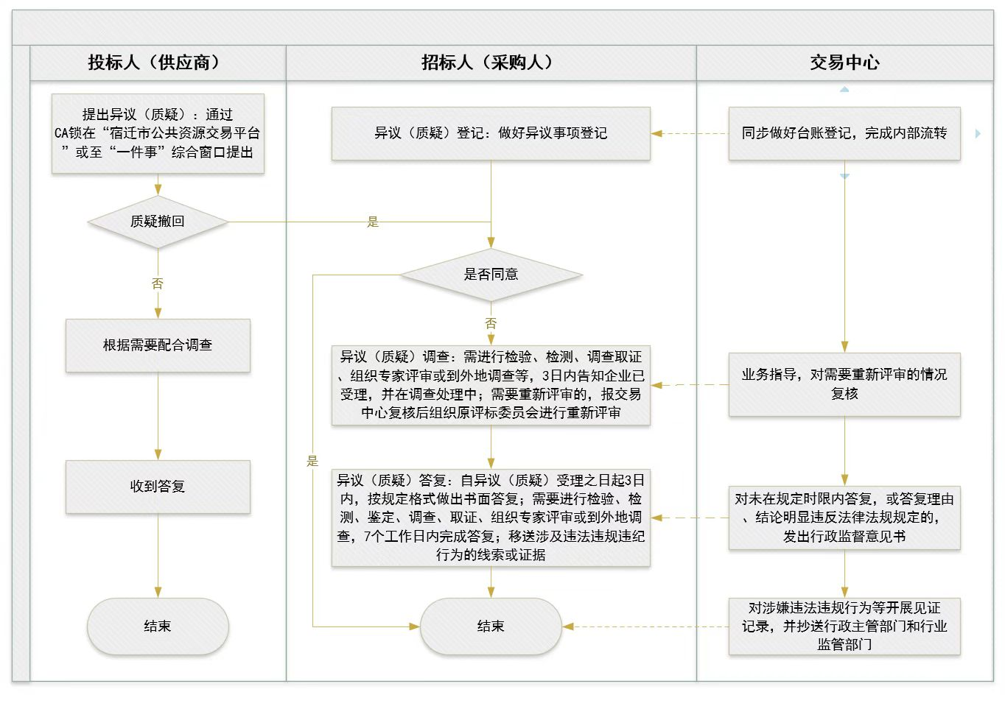

投诉处理流程图
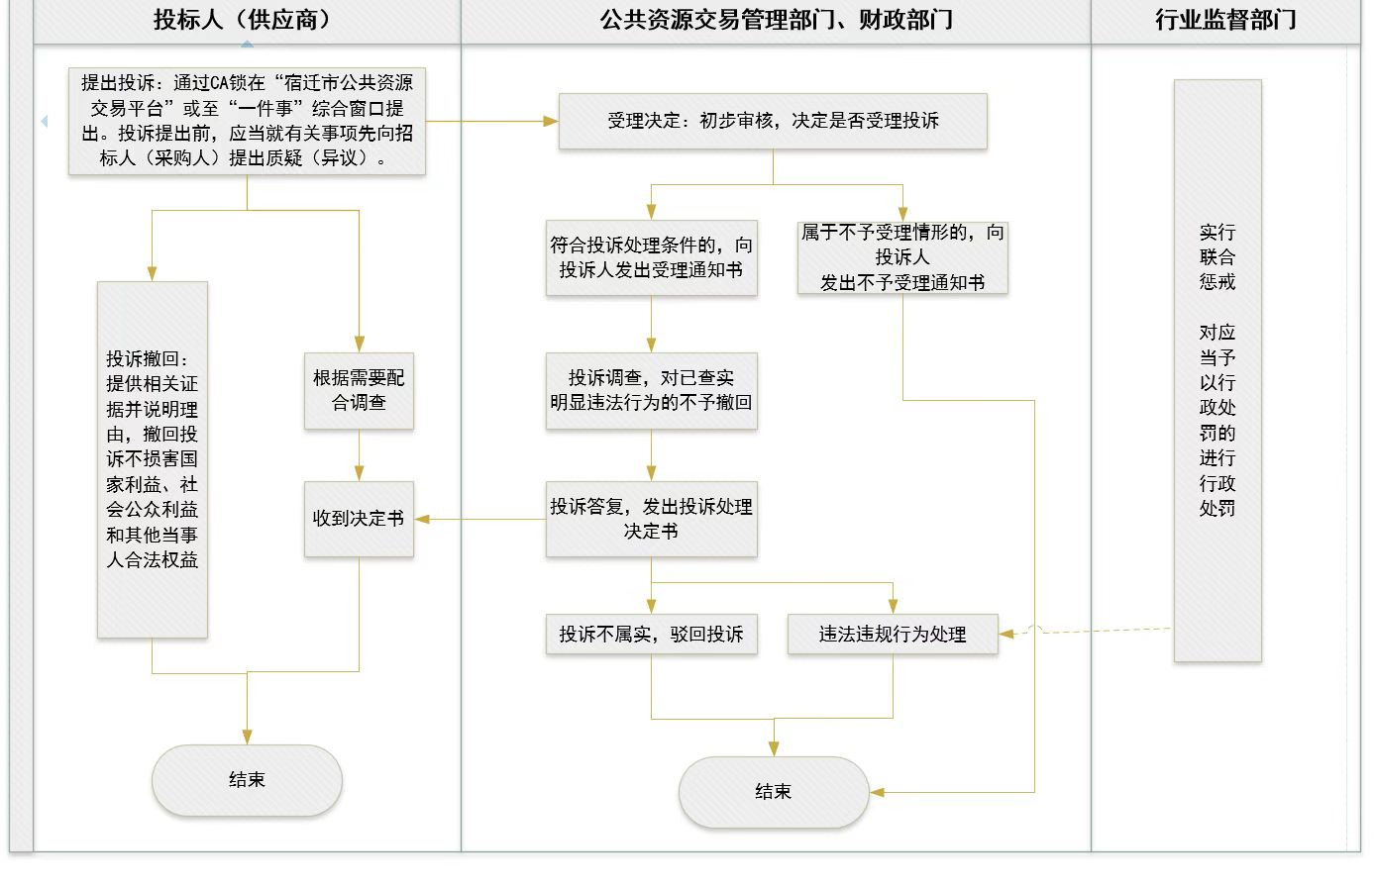

宿迁市行政审批局办公室 2022年6月 日印发

